附件1：
重庆理工大学毕业证书、学位证书外壳项目采购清单(签合同时需附在合同后面)
（计划编号：2025-03-0040）
商务条款应答，技术需求应答
编号 | 采购项目名称 |  | 品牌 | 规格型号 | 技术参数及要求 | 参考样式 | 数量 | 技术商务需求应答是否满足要求（必填）
1 | 毕业证书外壳 |  |  |  | 1.红色封面：校徽+重庆理工大学+毕业证书+字体下凹金色；  2.封2纸张选用250克特制进口花纹纸特种纸；  3.规格：452㎜*305㎜(误差±0.5mm)（指毕业证书外壳展开规格）；  4.内芯卡带：四角红色纯棉小丝带；  5.工艺：文字烫金、折叠、包边、缝线；  6.文字：内容、字体、格式、样式及印刷内容由采购人现定，并以采购人的要求为准。  7.竞标商家需核对我单位已有样板进行定制。 | 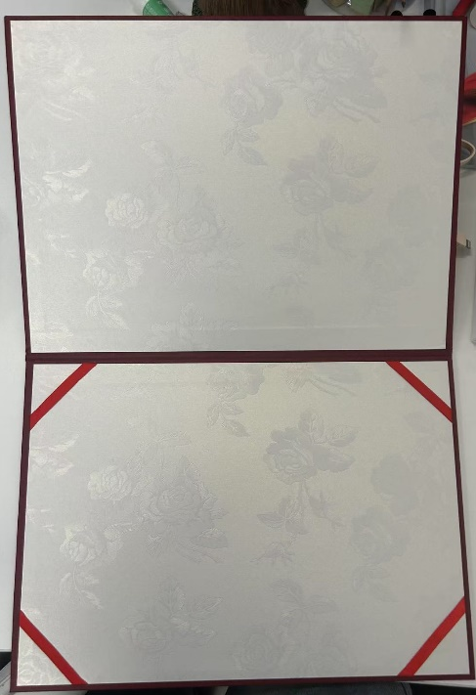  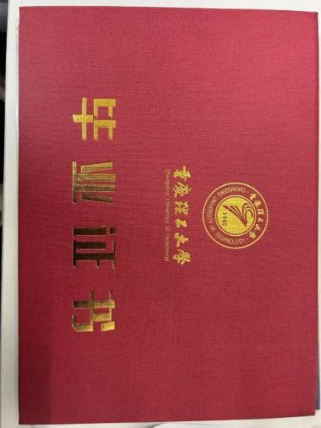 | 2200
2 | 本科学位证书外壳 |  |  |  | 1.墨绿色 封面：校徽+重庆理工大学+学士学位证书+字体下凹与封面颜色一致；  2.封2纸张选用250克特制进口花纹纸特种纸；  3.规格：452㎜*305㎜(误差±0.5mm)（指学位证外壳展开规格）；  4.内芯垫：白布包薄纸板工艺；  5.内芯卡带：四角红色纯棉小丝带；  6.内芯保护膜：厚0.18mm以上磨砂透明中性塑膜；  7.工艺：采用动物蛋白乳胶，全自动装裱成型，平整无气泡、环保、不变形、不霉变；  8.文字：内容、字体、格式、样式及印刷内容由采购人现定，并以采购人的要求为准；  9.竞标商家需核对我单位已有样板进行定制。 | 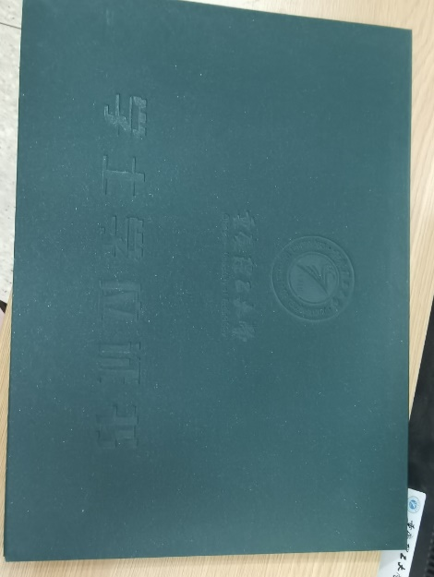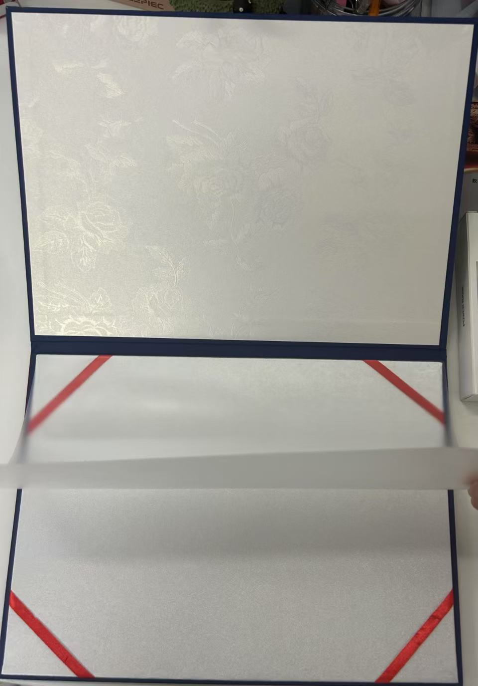 | 7500
3 | 成人教育学位证书外壳 |  |  |  | 1.墨绿色 封面：校徽+重庆理工大学+学士学位证书+字体下凹与封面颜色一致；  2.封2纸张选用250克特制进口花纹纸特种纸，  3.规格：452㎜*305㎜(误差±0.5mm)（指学位证外壳展开规格）；  4.内芯垫：白布包薄纸板工艺；  5.内芯卡带：四角红色纯棉小丝带；  6.内芯保护膜：厚0.18mm以上磨砂透明中性塑膜；  7.工艺：采用动物蛋白乳胶，全自动装裱成型，平整无气泡、环保、不变形、不霉变；  8.文字：内容、字体、格式、样式及印刷内容由采购人现定，并以采购人的要求为准；  9.竞标商家需核对我单位已有样板进行定制。 |  | 1500
4 | 硕士学位证书外壳 |  |  |  | 1.深蓝色 封面：校徽+重庆理工大学+硕士学位证书+字体下凹与封面颜色一致；  2.封2纸张选用250克特制进口花纹纸特种纸，  3.规格：452㎜*305㎜(误差±0.5mm)（指学位证外壳展开规格）；  4.内芯垫：白布包薄纸板工艺；  5.内芯卡带：四角红色纯棉小丝带；  6.内芯保护膜：厚0.18mm以上磨砂透明中性塑膜；  7.工艺：采用动物蛋白乳胶，全自动装裱成型，平整无气泡、环保、不变形、不霉变；  8.文字：内容、字体、格式、样式及印刷内容由采购人现定，并以采购人的要求为准；  9.竞标商家需核对我单位已有样板进行定制。 | 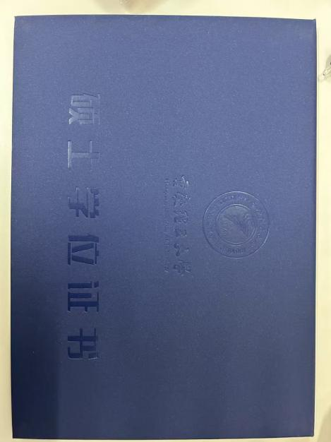 | 2300
商务条款应答是否满足要求 |  | 1.本项目为交钥匙工程，投标报价为包干价，包括（但不限于）货物制造费、运输费、保险费、装卸费、仓储费、安装调试费以及与货物有关的应纳税费等所有费用。  2.本项目要求所有产品满足技术参数要求的所有条件，自验收合格之日起，提供3年的免费质保期。生产的证书外壳品质做到永久保存，即无人为造成损坏前提下永久保用，如有质量问题及时包换。  3.供应商交给采购人的证书外壳将按订购数赠送2‰数量，验收时如发现运输过程中造成损坏的；损坏数超出2‰的一律无偿补给。  4.供应商对在印刷过程中所产生的废品(如有多余的合格品全部赠送)一律销毁，对采购人要求的保密印制内容绝对保密，保证无供应商产品因供应商的因素流入社会。  5.请供应商在本表中完善与技术参数及要求完全匹配的产品品牌和规格型号。 |  |  |  |  |  |  | 必填
备注：以上条款有一条及以上不满足，为无效竞标。
供应商名称（公章）： 2024年月日

附件2：(签合同时需附在合同后面)
明细报价表
序号 | 产品名称 | 品牌及产地 | 制造商名称 |  | 规格型号 | 数量 | 单位 | 单价 | 合计  （元）
1 |  | 品牌：  产地：
2 |  | 品牌：  产地：
3 |  | 品牌：  产地：
合计（小写） |  |  |  | .00
合计（大写） |  |  |  | 元整
注：1、请供应商完整填写本表，此表必填，否则投标无效（签合同时必须与本表一致）。
2、该表可扩展，并逐页签字或盖章。
3、产品名称、品牌及产地、制造商名称、规格型号必须与厂家标牌一致。
供应商名称（公章）：
2024年 月 日
法定代表人或法定授权人身份证复印件：（加盖鲜章） 联系电话：
身份证(正面)

身份证(反面)

附件2-1：供应商响应技术参数按要求在附件2-1上传的相关截图资料

附件3：(签合同时需附在合同后面)
询价项目名称：

法定代表人证明

致： （采购人名称）：
（法定代表人姓名） （性别）在 （供应商名称）任 （职务名称）职务，是（供应商名称） 的法定代表人。代表我单位全权办理上述项目的询比、签约等具体工作，并签署全部有关文件、协议及合同。签字负全部责任。
特此证明。

法定代表人（签字或盖章）：

（附：法定代表人身份证正反面复印件）

供应商名称（公章）
年 月 日

项目名称：

法定代表人授权委托书

致： （采购人名称）：
（法定代表人名称）是 （供应商名称）的法定代表人，特授权 （被授权人姓名及身份证代码） （性别）电话 代表我单位全权办理上述项目的询比、签约等具体工作，并签署全部有关文件、协议及合同。
我单位对被授权人的签字负全部责任。
在撤消授权的书面通知以前，本授权书一直有效。被授权人在授权书有效期内签署的所有文件不因授权的撤消而失效。

被授权人： 供应商法定代表人：
（签署或盖章） （签署或盖章）

（附：被授权人身份证正反面复印件）

供应商名称（公章）
年 月 日
注：
1.若为法定代表人办理并签署响应文件的，不提供此文件。

